个人简历表格空白表

出生年 月
姓名

民族

籍贯

毕业学校

居住地址

外语等级
性别

政治面 貌
学历
身高

专业

技能、特长或爱好

计算机

教育历程

经 历
学校
时 间

工作经历

职位
单位
时间

工作描述：

离职原因：

联系 电话
目标薪酬
何 时 到岗

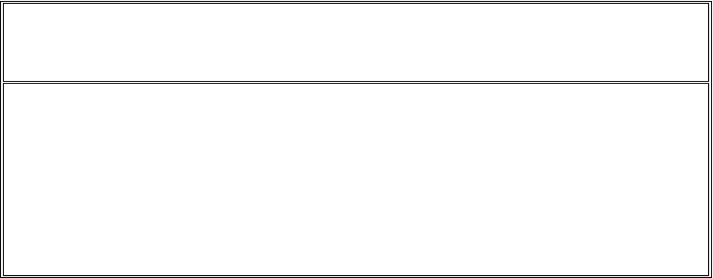

自 我 评 价

